ΣΥΣΤΗΜΑΤΑ ΚΛΕΙΣΤΟΥ ΚΑΙ ΑΝΟΙΚΤΟΥ ΒΡΟΓΧΟΥ
ΣΥΣΤΗΜΑ ΚΛΕΙΣΤΟΥ ΒΡΟΓΧΟΥ
Σε ένα σύστημα κλειστού βρόγχου η κατάσταση της εξόδου επηρεάζει άμεσα την κατάσταση της εισόδου. Δηλαδή ένα τέτοιο σύστημα μετρά την τιμή της ελεγχόμενης παραμέτρου στην έξοδο και την συγκρίνει με την επιθυμητή τιμή. Η διαφορά αυτή των δύο τιμών ονομάζεται σφάλμα. Όμως για να κατανοήσουμε καλυτέρα τα συστήματα αυτά παραθέτουμε το παρακάτω σχήμα :
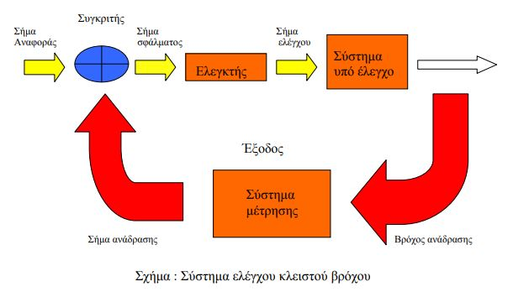

ΣΥΣΤΗΜΑ ΑΝΟΙΧΤΟΥ ΒΡΟΓΧΟΥ
Τα συστήματα αυτά έχουν σκοπό τη διατήρηση μιας μεταβλητής σε κάποια επιθυμητή προκαθορισμένη τιμή. Η βάση ενός τέτοιου συστήματος είναι ότι αυτό ελέγχεται από ένα σήμα που έχει προκαθορισμένη τιμή. Αυτό ίσως αποτελεί μειονέκτημα διότι η προκαθορισμένη τιμή δεν πρόκειται να αλλάξει, ακόμα και αν οι άλλοι παράγοντες αλλάξουν, και επομένως καταστήσουν την έξοδο του συστήματος ανακριβή.
Ως παράδειγμα σε αυτό το σύστημα θεωρούμε ένα σύστημα το οποίο ανάβει και σβήνει τα φώτα στους δρόμους μιας πόλης. Με τη βοήθεια ενός χρονομετρητή καθορίζεται το σήμα ελέγχου το οποίο καθορίζει με τη σειρά του πότε θα ανάψουν ή θα σβήσουν τα φώτα.
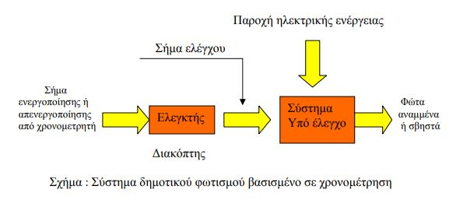

ΑΙΣΘΗΤΗΡΙΑ
Προτού αναφερθούν οι κατηγορίες των αισθητηρίων είναι σκόπιμο να αναφερθεί τι νοείται με τον όρο αισθητήρια. Με τον όρο αυτό, νοούνται κυκλώματα (Circuits) τα οποία δέχονται μιας μορφής σήματα, η κάποιου είδους διέγερση από το περιβάλλον, και απαντούν με ηλεκτρικό σήμα (ElectricSignal). Θα ήταν λοιπόν δυνατό να ειπωθεί, πως τα αισθητήρια αποτελούν ένα ξεχωριστό είδος μετατροπεών, αφού μετατρέπουν μη ηλεκτρικά μεγέθη σε ηλεκτρικά.
Τα αισθητήρια κατατάσσονται σε δύο κατηγορίες ως εξής :
- Διέγερσης
- Εισόδου (μετρητές)
- Εξόδου (επενεργητές)

- Ενέργειας
- Παθητικοί
- Ενεργητικοί

ΜΕΤΡΗΤΕΣ
Μέτρηση (measurement) είναι ο προσδιορισμός ενός μεγέθους ή ποσού με βάση ένα μέγεθος αναφοράς του ίδιου τύπου, που χρησιμοποιείται ως μονάδα μέτρησης (measurement unit, πχ. Το μέτρο, το κιλό κλπ.). Για την πραγματοποίηση των μετρήσεων χρησιμοποιούνται τα κατάλληλα συστήματα μέτρησης (measurement systems).
Οι μετρητές κατηγοριοποιούνται ως εξής :
ΜΕΤΡΗΣΗ ΚΙΝΗΣΗΣ
- Γραμμική μετατόπιση : γραμμικό ποτενσιόμετρο, γραμμικός μεταβλητός διαφορικός Μ/Σ, μετρητής μηχανικής τάσης με αντίσταση, πυκνωτής μεταβλητού εμβαδού.
- Γωνιακή μετατόπιση : περιστροφικό ποτενσιόμετρο, αξονικός οπτικός κωδικοποιητής, ταχομετρική γεννήτρια.
- Προσέγγιση : μικροδιακόπτες, διακόπτες με γλωσσίδα, αισθητήρας προσέγγισης μεταβλητής μαγνητικής αντίστασης, αισθητήρας προσέγγισης φαινόμενου Hall, οπτικός αισθητήρας ανακλώμενης δέσμης
- Επιτάχυνση : επιταχυνσιόμετρα

ΜΕΤΡΗΣΗ ΣΤΑΘΜΗΣ, ΥΨΟΥΣ, ΒΑΡΟΥΣ, ΠΙΕΣΗΣ
- Στάθμη : δοχείο παρατήρησης, μετρητής πλωτήρα με αντίβαρο, ηλεκτρικός μετρητής με πλωτήρα, βελόνες χωρητικότητας, μανόμετρο, μετρητής στάθμης φυσαλίδων, μετρητής στάθμης με υπερήχους, radar, ταλάντωση ακίδας, μετατόπισης, υδροστατικής πίεσης, διακοπτικοί αισθητήρες, μετρητής στάθμης πετρελαϊκής λάσπης με αισθητήρες υπερήχων.
- Δύναμη : ζυγός ελατηρίου, ζυγός ελατηρίου με ποτενσιόμετρο.
- Πίεση : Μανόμετρο, βαρόμετρο aneroid, μετρητής πίεσης με σωλήνα Bourdon, φυσητήρας, χωρητικός αισθητήρας πίεσης, βαρόμετρο, πιεζοηλεκτρική αντίσταση, πιεζοηλεκτρικός κρύσταλλος, μανόμετρα υγρού.

ΜΕΤΡΗΣΗ ΘΕΡΜΟΚΡΑΣΙΑΣ – ΦΩΤΕΙΝΟΤΗΤΑΣ
- Θερμοκρασία : θερμόμετρο υγρού, μεταλλικό θερμόμετρο, διμεταλλικό έλασμα, θερμοστάτης, ηλεκτρικό θερμόμετρο, θερμίστορ, θερμοζεύγος, οπτικό πυρόμετρο νήματος, πυρόμετρο υπέρυθρου, Pt100, εγκαταστάσεις ελέγχου θερμοκρασίας ηλεκτρογεννητριών.
- Φωτεινότητα : φωτοαντίσταση, LDR εφαρμογή στον λέβητα.

ΜΕΤΡΗΣΗ ΡΟΗΣ, ΙΞΩΔΟΥΣ, ΑΤΜΟΥ
- Ροή : μετρητής στροβίλου, μετρητές στένωσης, σωλήνας ventouri, μετρητής με κάθετο στόμιο εκροής, μετρητής με ακροφύσιο, ηλεκτρομαγνητικά ροόμετρα, ροόμετρα υπερήχων, ροόμετρα ενδείκτη, ροόμετρα σωλήνα, σωλήνας Pitot για μέτρηση ταχύτητας ρευστού, μετρητής ροής μεταβλητής διατομής, μετρητής με κάθετο στόμιο εκροής, ακριφύσιο.
- Ιξώδες : μετρητής θερμοκρασίας, ταλάντωσης ακίδας, περιστροφικός μετρητής ιξώδους.
- Ατμός : κάθετος διακόπτης νερού – ατμού, ηλεκτρονικά probes, ηλεκτρόδια μεταβλητής αντίστασης.

